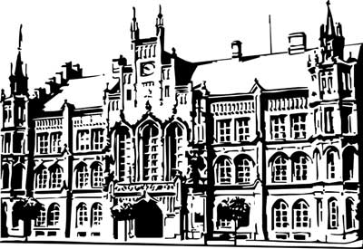 | Město Nový Bydžov  Masarykovo náměstí 1, 504 01 Nový Bydžov  ID schránky v ISDS: 2umb8hk

Objednávka č. 279/2022
na faktuře uvádějte vždy č. objednávky

Objednatel Dodavatel
Město Nový Bydžov Obchodní firma : SINTOP , s.r.o.
Masarykovo náměstí 1 Sídlo : Al. Jiráska 599/
504 01 NOVÝ BYDŽOV Nový Bydžov
50401 Nový Bydžov

IČ : 00269247 IČ : 25926641
DIČ : CZ00269247 DIČ : CZ25926641
Plátce DPH
Objednáváme u Vás plynofikaci bytu č. 3 v bytovém domě č. p. 1150, ul. Marka Bydžovského v Novém Bydžově.

Lhůta plnění : 12.07.2022 -31.08.2022
Cena s DPH : 153 092,60Kč
Dne: 12.07.2022

Vyřizuje / tel. :

ODPA | Položka | ZP | ÚZ | ORJ | ORG |  | Kč
3612 | 6121 |  |  |  | 0301 |  | 68 252,50
3612 | 5171 |  |  |  | 0301 |  | 84 840,10
Předběžnou kontrolu provedl a nárok schválil:
Příkazce operace: 12.07.2022 06:52:00
Správce rozpočtu: |  |  |  |  |  | Datum:

Akceptace dne 12.07.2022

